بسم الله الرحمن الرحيم

شوربة العدس الحارة

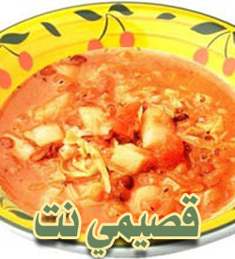

المقادير

1 كوب عدس أسمر.
1000 ميليليتر ماء.
1 كوب بصل مفروم ناعماً.
1 ملعقة صغيرة زنجبيل مبشور.
2 ملعقتا طعام سمن أو زبدة.
1 كوب بطاطا مقطع إلى مكعبات صغيرة.
1 كوب بندورة مقطع لى مكعبات صغيرة.
2 ملعقتان صغيرتان كزبرة مطحونة.
1 ملعقة صغيرة كمون مطحون.
1 ملعقة صغيرة عقدة صفراء (كركم).
2 ملعقتا طعام جوز هند مبشور.
1 ملعقة صغيرة فلفل حار مفروم.
3 ملاعق صغيرة مركز تمر هندي.
1 كوب ملفوف مقطع شرائح رقيقة.
1 ملعقة طعام كزبرة خضراء مفرومة.

الوصفة

ـ اسلقي العدس حتى ينضج ثم صفيه في مصفاة وأزيلي ماء نهائياً وضعيه جانباً.
ـ قلبي البصل مع الزنجبيل بالسمن على النار حتى يحمر جيداً ثم أضيفي البطاطا والبندورة وقلبيها لمدة 5 دقائق.
ـ ثم أضيفي التوابل وجوز الهند وقلبيها على النار لمدة 3 دقائق.
ـ أضيفي العدس والماء والفلفل الأسود واتركيها على النار حتى تغلي ثم خففي النار واتركيها على نار هادئة حتى تنضج المكونات ثم أضيفي مركز التمر الهندي وشرائح الملفوف واتركيها حتى تنضج.
ـ قدمي الشوربة مزينة بقليل من الكزبرة المفرومة.

عوافي عليكم

